PROYECTO: Fulloffice
VERSIÓN: 1.2
ÚLTIMA ACTUALIZACIÓN: 19/04/21 17:57:41
AUTOR: Carlos Alberto Sánchez Don

0. Control de cambios de documento.
VERSIÓN | FECHA | CAMBIO INTRODUCIDO
1.0 | 12-03-2021 | · Actualización de algoritmo, abstracción de subrutina para obtener datos del csv.  · Se eliminó paso 7 (identificar columna) es innecesaria
1.1 | 18/03/21 17:46:02 | Modificación subrutina “obtener datos csv”
1.2 | 15/04/21 00:00:00 | [ADD] restricciones al paso 2.4

# TODO
- Finalizar restricciones y rendimiento (pag. 9)
- Corregir diagrama y agregarlo a pag. 9
- Subrutinas validación de campos.

Funcionalidad: “Automatizar la actualización de productos de la tienda online”

1. PROCEDIMIENTO

Todos los días a las 12:00pm el crontab ejecuta un script a nivel de la app el cual realiza las siguientes cuatro operaciones (Diagrama 1):

- Se conecta a 2 servidores ftp para transferir desde allí 2 archivos que contienen la lista actualizada de productos.
- A partir de los archivos descargados el script actualiza los productos de la tienda.
- Finalmente el script envía un correo el electrónico informando qué productos se han actualizado, y guarda registro de éxito.

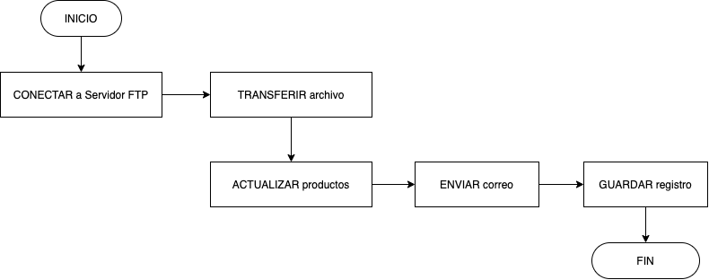Diagrama 1: Procedimiento

2. RESTRICCIONES Y RENDIMIENTO

2.1. Ejecución del script
- El Script se debe ejecutar todos los días a las 12:00 pm
- CONTROL DE FALLOS:
  - El cron tendrá una tarea que se ejecute 5 minutos después de la hora en la que debió correr el script anterior y realice las siguientes operaciones (Diagrama 2):
    - lea el registro de la aplicación, y verifique si dicho script se ejecutó satisfactoriamente (<timestamp>:OK). De ser así, guarda registro de éxito. Si no se ejecutó reintenta la ejecución. Si la ejecución vuelve a fallar, registra el error en el sistema.

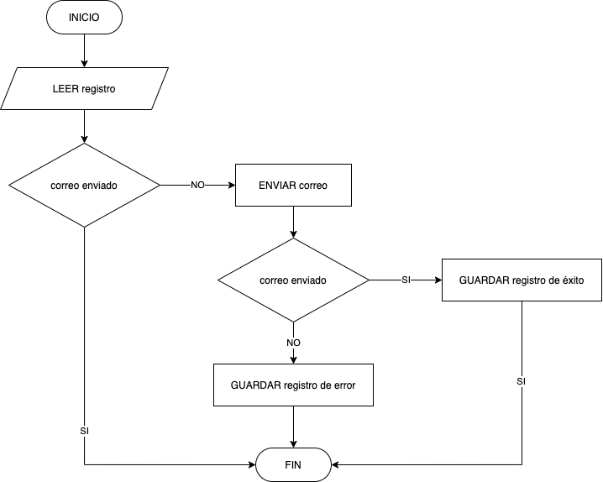
Diagrama 2: Procedimiento para validación de envío de correo

Formato de error del sistema:
<fecha> <hora> Error al ejecutar: <mensaje>

Formato de registro de éxito:
<timestamp>:OK Correo enviado

Datos para el correo electrónico:
Asunto: Error al ejecutar al ejecutar proceso fulloffice
Destinatario: se obtiene a partir de un archivo de configuración.

Mensaje:
No se pudo ejecutar el proceso fulloffice el <fecha> a la <hora> por la razón: <mensaje>

Donde:
<timestamp> es la marca de tiempo UNIX.
<fecha> es una fecha en formato aaaa-mm-dd
<hora> es la hora en formato HH:mm
<mensaje> es una captura del error lanzado por el intérprete al intentar ejecutar el script.

2.2. Conexión FTP:
- Los datos del archivo se obtienen del archivo fulloffice.txt
- CONTROL DE FALLOS:
  - Conexión fallida: si no se puede conectar, esperar 2 minutos y reintentar. Si persiste, esperar 13 minutos y reintentar, y sí el problema persiste entonces registrar el error en log y mandar el correo al administrador de la tienda.

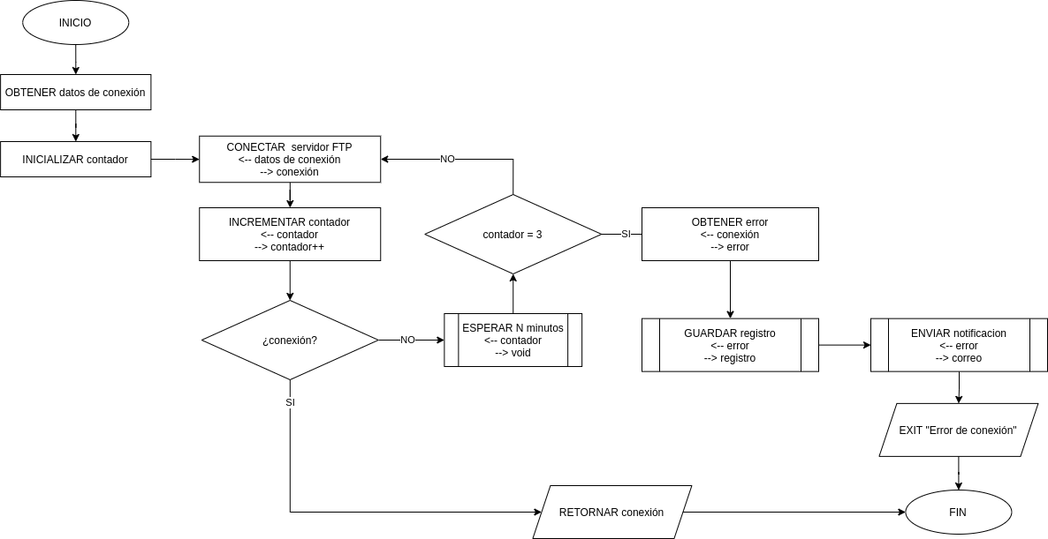Diagrama 3: Procedimiento para conexión a FTP

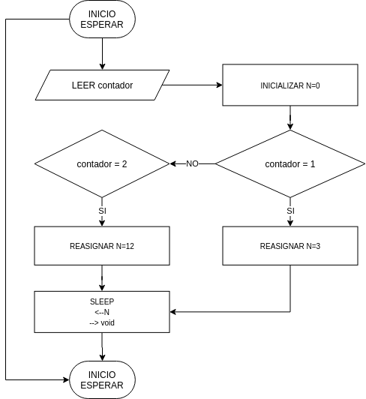Diagrama 4: Algoritmo: Esperar N tiempo en caso de fallo | 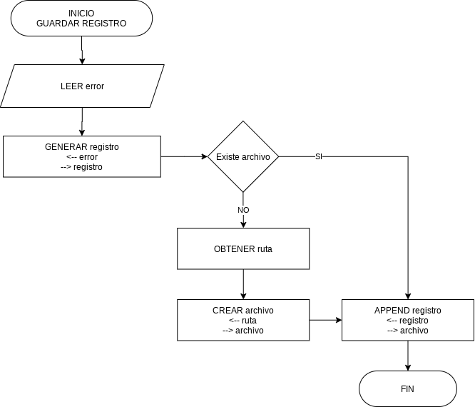Diagrama 5: Procedimiento para guardar registro de error
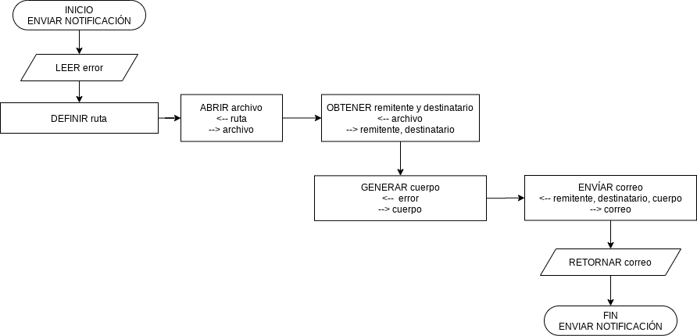
Diagrama 6: Algoritmo: función para enviar notificación por correo

Formato de error del sistema:
<fecha> <hora>Error no se puede conectar a <ftp-name>: <mensaje>

Datos para el correo electrónico:
Asunto: Error al conectarse a servidor
Destinatario: se obtiene a partir de un archivo de configuración.
Mensaje:
<fecha><hora>Error no se puede conectar a <ftp-nombre>: <mensaje>

Donde:
<fecha>, <hora> y <mensaje> se definen como en punto 2.1.
<ftp-nombre> Nombre del FTP

2.3 Transferencia de archivos:
- Se conecta a 2 servidores ftp para transferir desde allí 2 archivos que contienen la lista actualizada de productos.
- Archivos a descargar: ./productos.csv y ./catalogo_xml/productos.xml y
- Falla transferencia de archivos: ALMACENAR error en log y MANDAR correo electrónico al administrador de la tienda. El usuario deberá revisar manualmente, si es que el archivo existe en el ftp o cualquier percance.

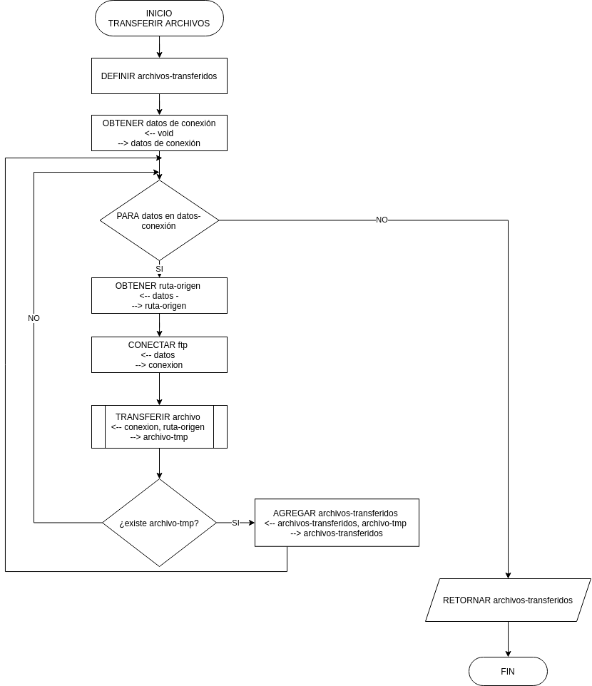
Diagrama 7: Tranferencia de archivos

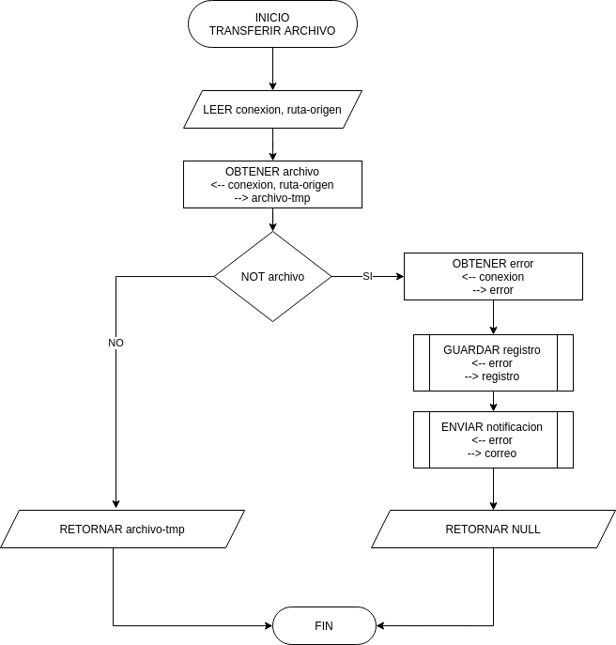Diagrama 8: Subrutina para transferir un archivo con control de errores

Formato de error del sistema:
Error no se puede obtener el <archivo> de <ftp-nombre>: <fecha><hora> <error-mensaje>

Datos para el correo electrónico:
Asunto: Error al obtener el archivo
Destinatario: se obtiene a partir de un archivo de configuración.
Mensaje:
Error no se puede obtener el <archivo> de <ftp-nombre>: <fecha> <hora>: <mensaje>

Donde:
<fecha>, <hora> y <mensaje> se definen como en punto 2.1.
<ftp-nombre> Nombre del FTP

2.4 Actualización de productos de la tienda

2.4.1. Formato de los archivos:
- CSV:
  - Delimitador: |
  - Cabecera: primera fila.
  - Columnas: Marca| Clave DC| Clave Fabricante| Descripción corta| Precio Distribuidor (En PESOS)| Linea| Familia| Subfamilia| Disponible Anahuac 01 | Disponible Cylan 02 | Disponible Eugenia 04 | Disponible|

2.4.2. Restricciones:
(definición categórica de cada uno de los datos.)

Archivo CSV
- [R1] El contenido de un archivo CSV es una cadena caracteres de la tabla ASCII extendida exceptuando los caracteres 10, 13, 127, 129, 141, 143, 144, 157, 173 de entre 2 y n líneas.
- [R2] Prime línea es una cadena de texto en español de al menos 12 columnas identificadas por el símbolo pipe:
<columna₁>|<columna₂>|...|<columna₁₂>

Columnas:
- [R3] Una Marca válida es una cadena de entre 2 y 15 caracteres de la tabla ASCII extendida exceptuando los caracteres 10, 13, 127, 129, 141, 143, 144, 157, 173, o un valor nulo.
- [R4] Clave DC es una cadena de entre 12 y 15 caracteres del alfabeto americano incluyendo guiones medios intermedios, comas y puntos,
- [R5] Clave Fabricante es una cadena de entre 2 y 15 caracteres, alfanumérica incluyendo el “-”, o un valor nulo.
- [R6] Descripción corta es una cadena de entre 3 y 85 caracteres de la tabla ASCII extendida exceptuando los caracteres 10, 13, 127, 129, 141, 143, 144, 157, 173, o un valor nulo.
- [R7] Precio es un número real entre 0.5 y 100,000 con 2 decimales.
- [R8] Una linea válida es una cadena entre 1 y 30 caracteres del alfabeto español, o un valor nulo.
- [R9] Una familia válida es una cadena de entre 1 y 30 caracteres del alfabeto español, o un valor nulo.
- [R10] Una subfamilia válida es una cadena de entre 1 y 30 caracteres del alfabeto español, o un valor nulo.
- [R11] Un Disponible <Anahuac|Cylan|Eugenia> válido es un número de entre -10 y 1000, o un valor nulo. Cuando un número negativo aparece esto es que esta fuera de “stock” y la disponibilidad tiene que ser 0.
- [R12] Disponible es es un número entero cuyo valor es la suma de Disponible Anahuac, Disponible Cylan, y Disponible Eugenia, o un valor nulo. Cuando un número negativo aparece esto es que esta fuera de “stock” y la disponibilidad tiene que ser 0.

2.4.3. Rendimiento
- [R1] Si el contenido del archivo no es válido, entonces interrumpe ejecución, registra error y envía correo con el error.
- [R2] Si primer línea no es válida entonces, interrumpe ejecución, registra el error, y envía correo con el error.
- [R3] Si Marca no es válida, entonces registra el error y almacena una cadena vacía y continúa.
- [R4] Sí Clave DC no es válida, entonces registra el error y pasa a la siguiente línea no leida
- [R5] Sí Clave Fabricante no es válida, entonces registra el error y pasa a la siguiente línea no leída.
- [R6] Si descripción corta no es válida entonces registra el error, almacena una cadena vacía y continúa.
- [R7] Si precio no es válido, entonces registra error y pasa a siguiente línea no leída.
- [R8] Sí linea no es válida, entonces registra error, almacena nulo y continúa.
- [R9] Sí familia no es válida, entonces registra error, almacena nulo y continúa.
- [R10] Sí subfamilia no es válida, entonces registra error, almacena nulo y continúa.
- [R11] Si disponible | <|Anahuac|Cylan|Eugenia> no es válido, entonces registra error, almacena nulo y continúa.

INICIO ACTUALIZAR PRODUCTOS
- OBTENER datos del csv <-- ruta --> array_info
- VALIDAR encabezado ← array_info[0] → boleano
  - SI VALIDACION encabezados ENTONCES
    - REGISTRA error
    - NOTIFICA por correo
    - FIN
- VALIDAR datos del csv vacío ← archivo → boleano
  - SI boleano ES falso ENTONCES FIN
- LEER primera linea no leída <-- array_info[1]
- DIVIDIR linea en partes según delimitador <-- linea, --> columnas
- SINO son al menos 12 columnas o mas: ERROR DE FORMATO datos faltantes
  - REGISTRAR error
  - REPETIR 3-5
- VALIDAR sku ← columna[2] → boleano
  - SI boleano ES falso
    - REGISTRAR error
    - REPETIR 3-7
- VALIDAR precio ← precio → boleano
  - SI NO es un precio válido
    - REGISTRAR error
    - REPETIR 3-8
- BUSCAR SI EXISTE sku en base de datos
  - SI NO EXISTE sku en base de datos
    - INSERTA registro en base de datos con datos del csv.
  - SI EXISTE sku en base de datos
    - ACTUALIZA en base de datos la columna[2] con el precio del producto de columna[5]
  - (REPETIR 3-8)
- SI EXISTEN errores NOTIFICA por correo
- Salida por pantalla “Finalización del Script” Informe: <Existen Errores ver log para mas información | Exitoso>
FIN

----------------------------------------------------------------------------

SUBRUTINA: OBTENER data csv
INICIO
- LEER ruta
- OBTENER contenido archivo <-- ruta, --> contenido
- OBTENER subcontenido (0, primer salto de linea) <-- contenido, --> encabezado
- OBTENER subcontenido (primer salto de línea, fin del archivo) <-- contenido, --> cuerpo
- RETORNAR encabezado, cuerpo
FIN

SUBRUTINA: VALIDAR encabezado
INICIO
- LEER encabezado
- TRIM cadena← |, encabezado → cadena
- CONTAR carácter pipe ← cadena→ numero
  - SI numero < 11 REGRESA FALSO
- REGRESA VERDADERO
FIN

- XML:
Claves:
<Producto>
<clave><no_parte><nombre><modelo><idMarca><marca><idCategoria><categoria>
<idSubCategoria><subcategoria><imagen><imagenFecha><descripcion_corta><upc><ean>
<status><sustituto><precio><moneda><tipo_cambio>
<existencia>
<HMO><OBR><LMO><CLN><DGO><TRN><CHI><AGS><QRO><SLP><LEO><GDL>
<MOR><SLT><XLP><VER><COL><CTZ><TAM><PUE><VHA><TXA><MTY><TPC>
<MID><OAX><MAZ><CUE><TOL><PAC><CUN><DFP><DFA><ZAC><DFT><ACA>
<IRA><DFC><TXL><ACX><URP><CDV><CEL><CHT><CAM><D2A>

Restricciones:
- El script deberá validar que el tipo MIME de los archivos sea el esperado: text/plain en el caso del archivo CSV, y text/xml o application/xml en el caso del archivo XML.
- También deberá validar el formato de las columnas correspondientes a SKU, marca, precio antes de realizar la actualización, según las siguientes especificaciones:

Campo | Nombre en CSV | Nombre en XML | Definición
SKU | Clave DC | clave | Cadena alfanumérica incluyendo guión medio y bajo de longitud de entre 3 y 64 caracteres.
Marca | Marca | marca | Cadena alfanumérica incluyendo guión medio y bajo, Ampersand y espacios en blanco de longitud de entre 3 y 64 caracteres
Precio | Precio Distribuidor (En PESOS) | precio | Precio es un número real mayor a 0.01 y menor que 9999999.99999

Rendimiento:
- En caso de que el tipo MIME no sea válido, guarda error en log de errores sin actualizar los productos de la tienda, y salta al siguiente reconocimiento de archivo. El registro de error tendrá el siguiente formato:

<fecha> <hora> <mensaje>: <archivo>

Donde:
<fecha>, <hora> se definen como en punto 2.1.
<mensaje>Tipo MIME no válido
<archivo> productos.xml|productos.csv

- En caso de error en formato de campo, deberá guardar un registro del producto en el log de errores, con el siguiente formato y saltar al siguiente registro:

<fecha> <hora> <mensaje>: <registro>

Donde:
<fecha>, <hora> y <mensaje> se definen como en punto 2.1.
<registro> La línea del archivo CSV o XML que contiene los datos corruptos

2.4.2. Actualización de productos de la tienda:
- El script debe recorrer los registros de cada uno de los archivos descargados. Si el producto del archivo existe en la tienda, lo actualiza. Si no existe, lo crea. Marca el producto actualizado o creado como activo.
- Los productos de la tienda que no estén en ninguno de los dos archivos debe marcarse como inactivo.

2.5. Envío de correo electrónico:
- El correo debe enviarse al administrador de la tienda a una dirección especificada en un archivo de configuración.
- El mensaje de correo deberá informar:
  - Cantidad de productos actualizados
  - Cantidad de productos creados
  - Cantidad de productos marcados
  - Y adjuntar el log de productos actualizados

- Fallo al enviar el correo:
  - Agrega tarea al cron para ejecutar script de reenvío de correo cada hora hasta que se logre enviar, y se elimina la tarea del cron.

Script de reenvío de correo de actualización de productos:

- Intenta enviar el correo que produjo el fallo.
- Si lo logra, elimina la tarea del cron.
- Sino, se sigue ejecutando hasta lograrlo o hasta alcanzar 5 intentos fallidos, lo que primero ocurra.

